Қысқа мерзімді жоспар

Ұзақ мерзімді жоспар бөлімі: |  |  | 8.3 В Қозғалыс
Күні: 07.02.20ж |  |  | Мұғалімнің аты-жөні: Атекеева Б.К
СЫНЫП: 8 а | Қатысқан оқушылар саны: |  |  | Қатыспаған оқушылар саны:
Сабақтың тақырыбы: | Бұлшықет ұлпаларының құрылысы мен қызметі.
Сабақта қол жеткізетін оқу мақсаттары (оқу бағдарламасына сілтеме) | 8.1.6.5.Бұлшықет ұлпасының түрлері мен олардың қызметтерін сипаттау.  8.1.6.6.Адам бұлшықеттерінің құрылысы мен бұлшықет топтарын оқып тану.
Smart мақсаттары: | Барлық оқушылар: Бұлшықет ұлпаларының топтарын ажырата алау.  Оқушылардың басым бөлігі: Бұлшықет ұлпаларының құрылысын, маңызын сипаттай алау.  Кейбір оқушылар: Бұлшықет ұлпаларының қажу себебін түсіндіре алау.
Бағалау критерийі | Бұлшықет ұлпасының түрлері мен олардың қызметтерін сипаттайды;  Адам бұлшықеттерінің құрылысын ,топтарын анықтайды;  Бұлшықеттердің қасиетін, қажуын, гигиенасын біледі;
Тілдік мақсаттар | Термин сөздер үш тілде  Бұлшық ет Мышцы Muscles  Көкет Диафрагма Diaphragm  Миоциттер Миоциты Myocytes  Көлденен жолақты Полосы горизонтальные Horizontal stripes  Бірыңғай салалы Единый отраслевой A single industry  Шеңберлі бұлшық ет Круговые мышцы Circular muscles  Мимикалық бұлшық ет Мимические мышцы Facial muscles  Бүгу Сгибание Flexion  Жазу Разгибание Extension
Құндылықтарға баулу | «Зайырлы қоғам және руханият» құндылығы негізінде білім беру, оқушылардың денсаулықтарын сақтау, өмір қауіпсіздігі, салауатты өмір салтын ұстану қағидаларын қалыптастыра отырып, ой-өрісін дамыту.
Пәнаралық байланыс | Физика, бейнелеу өнері, өзін-өзі тану , дене шынықтыру.
Алдыңғы оқу | 6 сынып Жаратылыстану
Сабақ барысы
Жоспарланған сабақ кезеңдері |  | Сабақта жоспарланған қызмет (іс-әрекет) |  |  | Ресурстар
Сабақтың басы |  | I. Ұйымдастыру кезеңі  (Оқушылармен сәлемдесу, жағымды оқу атмосферасын қалыптастыру)  Өткенді пысықтау ,үй тапсырмасын тексеру жұмыстары  «Шыңға шығу» әдісі арқылы үй тапсырмасын сұрау.  1.Қаңқаны құрайтын сүйектер не түзеді?  2.Байланыстар нешеге бөлінеді?  3. Құйымшақ пен сегізкөз қалай байланысады?  4.Омыртқа жотасының иілгіштігін қамтамасыз ететін байланысу қалай аталады?  5. Қозғалмалы немесе буындық байланысқа не жатады?  Осы сұрақтарды қоя отырып, оқушылардың алған білімдерін қалыптастыру, ынталандыру, уәждеу арқылы қалыптастырушы бағалау жүргізу.  Бағалау критерийі Дескриптор ұпай  Қаңқаның құрылысын атау. Сүйектердің байланысуын ажырату. -Қаңқа сүйектерін атай алады. -Сүйектердің байланысу түрерін ажырата алады. 1 1  Тиімді кері байланыс.  «Бағдаршам» әдісі арқылы бағалайды.  Ой қозғау  1.Күлгенде, қуанғанда, жылағанда беттің мимикасы не арқылы қозғалады.  2.Ұл балалар әр түрлі жаттығумен айналысқанда нені шынықтырады?  -Оқушылармен бірге сабақ мақсаттарын анықтау;  -Оқушылардың «жақын арадағы даму аймағын», сабақ соңында күтілетін нәтижелерді анықтау;
Сабақтың ортасы |  | Білу және түсіну  «Қызығушылықты ояту» Видеоматериал көрсетіледі. Жаңа сабақпен танысады.  «Дөңгелек үстел» әдісі .Топтық жұмыс  1-топ Бұлшықеттердің маңызы мен құрылысы.  2-топ Бұлшықеттердің топтары.  3-топ Бұлшықеттердің қажуы.  Бағалау критерийлері Дескрипторлар ұпай  Бұлшықеттердің маңызы мен құрылысын талдау. -Бұлшықет ұлпасының маңызы мен құрылысын түсіндіре алады. -Бұлшықет ұлпасының аттарын ретімен атай алады. -Бұлшықеттің топтары мен қажуын сипаттайды. 2 1 1  Кері байланыс «Екі жұлдыз бір тілек»  Топтар бір-бірін бағалайды.  Қолдану  «SWOT-талдау» әдісі .  Жұптық жұмыс  1- тапсырма. Салыстыру.  Бірыңғайсалалы Көлденеңжолақты Жүрек бұлшықеті  Бағалау критерийлері Дескриптор ұпай  Бұлшықет түрлерін сипаттау. -Бұлшықет түрлерін ажырата алады. -Бұлшықеттердің құрылысын модельдей алады. 3 3  Кері байланыс. Көңілді смайликтер  Талдау  2- тапсырма «Суреттер сөйлейді» әдісі. Жеке жұмыс.  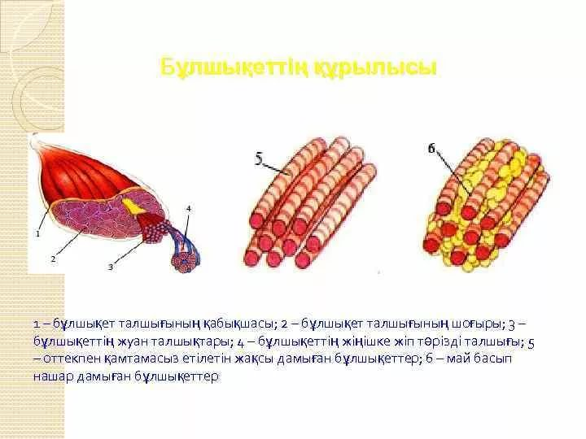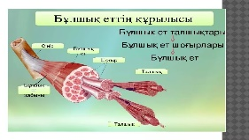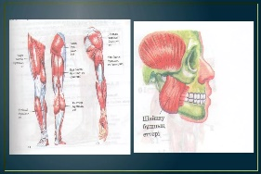  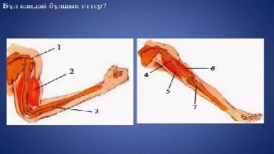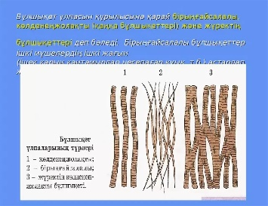  Бағалау критерийлері Дескриптор ұпай  Суретте бұлшықет ұлпасының түрлерін, құрылысын, маңызын саралау - Адам бұлшықеттерінің құрылысын ,топтарын анықтайды; -Бұлшықеттің суреттен, құрам бөлігін жазады. 4 4  Кері байланыс: «Бір медаль, бір миссия»  Бір-бірін бағалайды.
Сабақтың соңы |  | Жинақтау  «Сөздер банкісі» әдісі арқылы қорыту. Мұғалім оқушыны шатастыру үшін тақырыпқа қатысы бар сөздерді оған қатысы жоқ сөздермен араластырып орналастырады.    Бұлшық ет,сүйек, қабырға, көкет, мимикалық бұлшық ет, ядро, миоциттер, көлденен жолақты, бүгу, тыныс алу, бірыңғай салалы, шеңберлі бұлшық ет, жазу,жапырақ, қағаз, ақша, тері.  Бағалау критерийлері Дескриптор ұпай  Мәтін бойынша бұлшықет ұлпасының құрылысы маңызы туралы сөздерді табу. -Мәтінге қатысы жоқ сөздерді таба алады. -Үш тілде орысша қазақша, ағылшынша айта алады. 5 5  Кері байланыс: Мұғалім өзі бағалайды.
Сабақтың соңы |  |   1-15 ұпай «талпын»    16-25 ұпай «жақсы»    26-30 ұпай «өте жақсы»
Кері байланыс
